CRUCIGRAMA Nº55

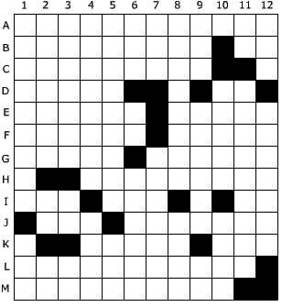

HORIZONTALES
A. En plural, se llama así a quien niega y rechaza la merecida autoridad de maestros, normas y modelos. B. En las oficinas, apunte o nota autorizada que se entrega a los que cobran como pasivos, para que, presentándola, puedan percibir su haber. Infusión. C. Resplandeciente. Consonante. D. Al revés, ando por distracción o ejercicio. Las dos últimas forman un nombre árabe. E. Al revés, dar gritos o alaridos. En América, instalación industrial destinada a producción de gas, energía eléctrica, etc. F. En plural, máquina que se emplea para ahondar y limpiar los puertos, ríos, canales, etc., extrayendo de ellos fango, piedras, arena, etc. Palo grueso del que se suspende por las patas traseras al cerdo muerto. G. Silbar desordenado. Ciudad del NE de Italia. H. Preposición. Al revés, anomalía en el desarrollo de un órgano. I. Voz que usan los carreteros para guiar las caballerías hacia la izquierda. Las dos siguientes forman un producto de las abejas. Calcio. J. Lugar donde se trilla las mies. Al revés, dícese de la flor que tiene dos estambres. K. Nitrógeno. Hércules lo era. Serpiente americana de hasta 10 metros de largo. L. Al revés, modo de curar por encantamiento o ensalmo. M. Someterás datos o materiales a una serie de operaciones programadas.
VERTICALES
1. Molestar, importunar. Al revés, elemento compositivo que significa "totalidad". 2. En las corridas de toros, sujetará la res por la cola, por lo común cuando embiste al picador caído. Dos vocales. Cromo. 3. Al revés y figuradamente; consuelo, alivio. Voz ejecutiva militar. La delgada y la redonda. 4. Al revés, aposentillo o cuartito bajo para guardar o recoger alguna cosa. Un Chat desordenado. 5. Al revés, situado entre los Alpes y Roma. Nombre de letra.
6. Código de identificación fiscal. Estados Unidos. En plural, síncopa de señora. 7. Estos tres romanos forman 101. Al revés y familiarmente, bajar la cabeza, obstinándose en no hablar. 8. Alcachofa silvestre. Al revés, quitad poco a poco con los dientes a un hueso la carne que se le quedó pegada. 9. En Cuba, sabana pequeña. Embarcación ligera propia de China. Siglas comerciales. 10. Consonante. Al revés; semejante, parecido a otro. Al revés; si lo hace en el lomo, da coba. 11. Astato. Gran debilidad por falta de alimento o por otras causas. 12. Ente. Regla fija o móvil que lleva perpendicularmente y en cada extremo una pínula o un anteojo.

SUDOKU Nº 55

